第1章 绪论

1.1世界钢铁工业的发展
钢铁工业作为世界工业化进程中最具成长性的产业之一，在19世纪到20世纪中取得了空前的飞速发展，这也为无论是发达国家还是发展中国家的工业化提供了强大的支撑。
具体来说，现代钢铁工业是在19世纪的初期的开始发展的，至今已经有了百年的历史。在这一百年的时间里，钢铁工业的发展有过瓶颈，也有过质的飞跃，但是总的来说，无论是从钢铁的开采工艺，钢铁的产量，还是钢铁冶炼技术的应用等方面，都取得了丰富的发展硕果。回顾历史，直到第二次世界大战前，钢铁的产量仍然是非常有限的，而且在分布上十分集中，生产地主要有大西洋北部沿岸地区的美国和西欧，这两个区域的生产量占了全世界产量的3/4,其次就是前苏联。这就是二战前世界三大的世界钢铁生产基地。形成这种格局的原因主要是上述各国家以及区域具有丰富的煤炭资源，再加上有利的经济技术和方便的运输，这都给钢铁工业的发展提供了强大的物质基础。
二战后的钢铁工业取得了飞速的发展，钢铁产量也得到了快速的提升。钢铁工业产业结构和区域结构也逐渐的区域合理化。随着各国工业化的进步，以及造船，汽车以及建筑行业的飞速发展，大大的提升了钢铁的需求量，这也使得钢铁工业成为许多国家的重点发展部门。另外，促使本时期钢铁工业飞速发展的主要原因，就是当时国际市场上的石油，煤炭，铁矿石等原料不仅供给充足，而且价格低廉，还有生产技术的变革，如顶吹转炉与电炉炼钢的广泛应用等都大大促进了世界钢铁工业化的发展步伐。
20世纪70年代是世界钢铁工业发展的一个节点，因为在这之前，钢铁产业一直是资本主义国家的支柱产业，但是在这之后，由于科学技术的飞速发展，钢铁钢业的重要性受到了一定程度的削弱，世界性的经济危机更是造成了市场的萎缩，能源供给紧张，发达国家产业结构进入大调整时期，这一系列的因素使得钢铁工业开工不足，产量停滞和下降。钢铁工业重要性的削弱，利润率的降低，使得现代钢铁工业的竞争更加的激烈，这也倒逼各个钢铁公司进一步改进技术，开发和抢占新市场。

1.2中国钢铁工业的发展
中国钢铁的冶炼技术可以追溯到公元前6世纪，而且，在相当的一段时间内，中国的钢铁冶炼技术是一度领先于世界的。但是做为现代钢铁工业的发展与应用，还是要从建国初期开始看的。
建国之初，随着我国社会主义工业化的起步，钢铁工业也得到了国家部门的高度重视，这为中国的钢铁工业从几乎是空白到建立起一个强大的钢铁产业成为可能。在新中国成立之初的这段时间里，中国的钢铁工业的基础是十分薄弱的。在苏联援助下建设了鞍钢、武钢、包钢等钢铁厂，钢铁工业逐步建设发展形成了“三大”、“五中”、“十八小”的格局。随着“三线建设”的铺开，在西南、西北建设了攀钢、酒钢、成都无缝管厂等一批新的钢铁企业，初步形成了新中国的钢铁工业布局。在这一时期，中国对钢铁工业的发展投入了巨大的资金，由于钢铁工业本身是个资源消耗量大的产业，这就使得这段时期的钢铁工业的发展占用了大量的能源，虽然在这期间的钢铁工业已经形成了3000万吨的生产能力，但是实际生产能力并不能得到充分的实现。建国后的几十年间的中国钢产量情况见图1-1.

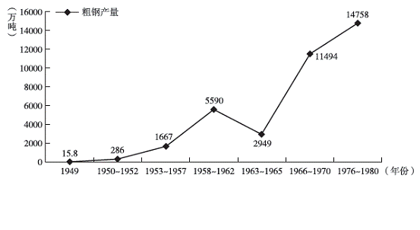
图1-1：1940-1980年间中国钢产量情况

在实施改革开放政策之后，我过可以更好的利用国外的资金，技术，和资源，因此，中国的钢铁工业也面对着良好的发展机遇，加快了我国钢铁工业的现代化进程。在这一时期，我国对一些老的大型钢铁企业进行了技术升级和改造。通过对技术的引进，消化和吸收，中国钢铁企业的现代化水平得到了快速的不断提升。随后伴随着社会主义市场经济体制的逐步建立和完善，中国的钢铁工业更是得到了更大的推动力。
在十五期间，伴随着城市化进程的加快和消费结构的转型升级，中国的钢铁工业得到了持续高速的发展，钢铁产量快速提升，在2005年，中国成为全球第一个粗钢产量突破3亿吨的国家。中国的钢铁工业在整个工业中的重要地位愈发突出，对中国现代化工业的发展起到了巨大的推动作用。
经过不断的发展，中国的钢铁工业终于形成了现在具有相当规模，布局比较合理，大中小型企业相结合、行业比较完整的工业体系。目前中国不仅是全球最大的钢铁生产国和消费国，还是全球最大的钢铁进出口国。中国钢铁工业的发展对全球钢铁工业的发展具有重要的影响。

1.3炼钢工艺流程概述
炼钢的具体工艺流程是：
①原料码头（各种原料集中卸载存放区域）；
②烧结（矿石造块或造球团）；
③高炉（炼铁）；
④炼钢（铁水预处理-转炉或电炉-精炼-连铸）；
⑤轧钢。
炼钢指的是将铁水冶炼成钢水，炼钢利用转炉内的氧化性环境将铁水中过量的碳氧化成一氧化碳和二氧化碳，达到钢水要求的碳含量。具体工艺流程见图1-2
在炼钢厂房内一般来说还要有转炉之前的铁水脱硫预处理，转炉出钢后的钢水精炼（LF或LF+RH或LF+VD，VOD等），完成精炼后用行车调运至连铸机的大包回转台，进行连铸浇铸的工序环节，为后续的轧钢厂提供钢坯原料。
传统的转炉炼钢过程是将高炉来的铁水经混铁炉混匀后兑入转炉，并按一定 比例装入废钢，然后降下水冷氧枪以一定的供氧、枪位和造渣制度吹氧冶炼。当达到吹炼终点时，提枪倒炉，测温和取样化验成分，如钢水温度和成分达到 目标值范围就 出钢。否则，降下氧枪进行再吹。在出钢过程中，向钢包中加入脱氧剂和铁合金进行脱氧、合金化。然后，钢水送模铸场或连铸车间铸锭。
随着用户对钢材性能和质量的要求越来越高，钢材的应用范围越来越广，同时钢铁生产企业也对提高产品产量和质量，扩大品种，节约能源和降低成本越来越重视。在这种情况下，转炉生产工艺流程发生了很大变化。铁水预处理、复吹转炉、炉外精炼、连铸技术的发展，打破了传统的转炉炼钢模式。已由单纯用转炉冶炼发展为铁水预处理——复吹转炉吹炼——炉外精炼——连铸这一新的工艺流程。这一流程以设备大型化、现代化和连续化为特点。氧气转炉已由原来的主导地位变为新流程的一个环节，主要承担钢水脱碳和升温的任务。
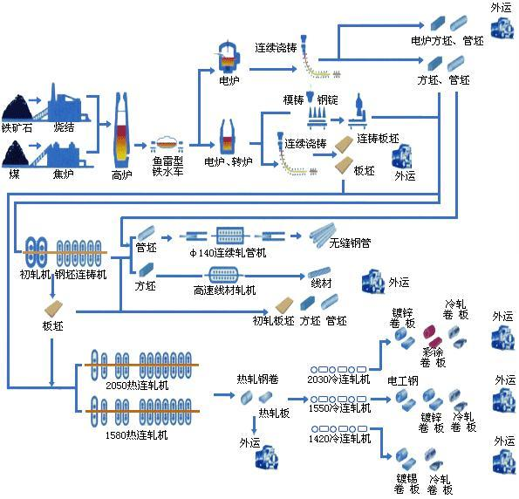
图1-2 炼钢工艺流程

1.4连铸以及结晶器概述
转炉生产出来的钢水经过精炼炉精炼以后，需要将钢水铸造成不同类型、不同规格的钢坯。连铸工序就是将精炼后的钢水连续铸造成钢坯的生产工序。具体流程图间图1-3

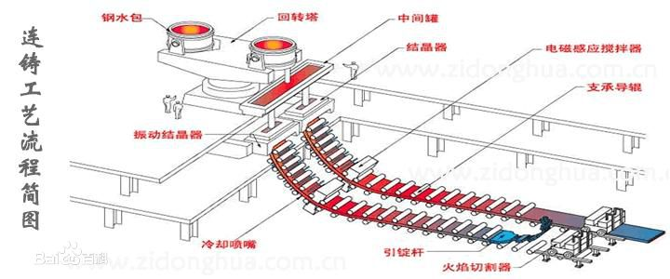
1-3 连铸工艺流程简图
连铸生产的工艺流程为：将装有精炼好钢水的钢包运至回转台，回转台转动
到浇注位置后，将钢水注入中间包，中间包再由水口将钢水分配到各个结晶器中去。结晶器是连铸机的核心设备之一，它使铸件成形并迅速凝固结晶。拉矫机与结晶振动装置共同作用，将结晶器内的铸件拉出，经冷却、电磁搅拌后，切割成一定长度的板坯。

1.4.1连铸机的分类及其优势
连铸机型有多种分类方法，具体如下。
- 按铸坯运行轨迹（铸机结构外形）分类
有：①立式连铸机；②立弯式连铸机；③多点弯曲的立弯式连铸机；④带直线段弧形连铸机；⑤弧形连铸机；⑥多半径椭圆形连铸机；⑦水平连铸机。
各种连铸机机型示意：1立式连铸机；2立弯式连铸机；3多点弯曲的立弯式连铸机；4带直线段弧形连铸机；5-弧形连铸机；6-多半径椭圆形连铸机7一水平连铸机
(2)按浇铸断面大小和外形区分
有：①板坯连铸机（宽厚比>3的矩形坯为板坯）；②方坯连铸机（大方坯、小方坯连铸机，其中当量断面积>200mm×200mm为大方坯，当量断面积<160mm×160mm为小方坯）；③圆坯连铸机；④异形断面连铸机；⑤薄板坯连铸机。
(3)按铸坯承受的钢水静压头分类
即根据铸机垂直高度H/铸坯厚度D的大小，分为：①高头连铸机(H/D50)；②标准头连铸机（H/D一40～50）；③低头连铸机（H/D一20～40）。④超低头连铸机(H/D<20)。
(4)单流、双流和多流连铸机
(5)方板坯复合式连铸机
(6)特殊钢、不锈钢连铸机

与传统的模铸相比，连铸有以下优越性。
(1)连铸坯综合成材率高:传统的模铸成材率一般在84%～88%，其切头切尾损失达10%～20%；而连铸的成材率达到95%以上，其切头切尾损失仅1%～2%。
(2)降低能耗:由于连铸省去了开坯工艺，可使每吨连铸坯综合节能约130kg标煤，如果再实现连铸一连轧技术或近终形连铸技术，可以节约更多的能源。
(3)简化工序，缩短流程:模铸：钢锭一均热炉一初轧一连轧。连铸：连铸坯一连轧。
(4)连铸坯质量好于钢锭，品种扩大：模铸凝固时间长，元素偏析显著，组织比较粗大；而连铸坯由于断面小，冷却速度大，树枝晶间距小，偏析较轻。同时，目前几乎所有的钢种均可采用连铸工艺生产。
(5)易于实现机械化和自动化

1.4.2连铸设计思想及其结晶器要求
连铸生产的主体思想是把液态的钢水直接铸造成成型产品，结晶器就是把液态钢水冷却出固态钢坯的部件，它是由一个内部不断通冷却水的金属外壳组成，这个不断输送冷却水的外壳把与之相接触的钢水冷却成固态。另一方面，结晶器的形状还决定了连铸出的钢坯外形，如果结晶器的横截面是长方形，连铸出的钢坯将是薄板坯；而正方形形状的结晶器横截面拉出的钢坯将是长条形，即方坯。与结晶器相连的部件是振动机构，该机构在生产过程中通过不断地振动带动结晶器一同振动，排除液态金属中的气体，帮助凝结成固态外壳的钢坯从下方拉出。
钢水在结晶器中的凝固行为对铸坯表面质量和铸机的正常生产有重大影响。故对结晶器有如下要求：(1)为使钢水迅速凝固，结晶器壁应有良好的导热性和水冷条件；(2)为使凝固的初生坯壳与结晶器内壁不粘结，摩擦力小，在浇注过程中结晶器应作上下往复运动并加润滑剂；(3)为使钢坯形状准确，避免因结晶器变形而影响拉坯，结晶器应有足够的刚性及较高的再结晶温度；(4)结晶器的结构要简单，重量要轻，寿命要足够长。
从二十世纪五十年代开始，连铸这一项生产工艺开始在欧美国家的钢铁厂中应用，这种把液态钢水经连铸机直接铸造成成型钢铁制品的工艺相比于传统的先铸造再轧制的工艺大大缩短了生产时间，提高了工作效率。到了八十年代，连铸技术作为主导技术逐步完善，并在世界各地主要产钢国得到大幅应用，到了九十年代初，世界各主要产钢国已经实现了90%以上的连铸比。中国则在改革开放后才真正开始了对国外连铸技术的消化和移植。

1.5结晶器在钢铁工业的应用及其发展

1.5.1结晶器振动技术的作用
结晶器在钢铁工业的广泛应用，离不开振动技术的发展和支持。在钢铁的连续铸造技术中，钢水在结晶器中初步凝结成铸胚的外形，生成一定厚度的胚壳，并被连续的从结晶器的下口被拉出，为了使钢水良好的结晶，并使铸胚连续的拉出，必须使结晶器有正确的震动方式和震动机构。结晶器振动装置做上下往复运动，上方的结晶器随之上下振动，使结晶器内凝固的钢水与铜板脱离，避免坯壳与铜板粘结造成拉裂或拉漏事故，使液面上融化了的保护渣流入结晶器壁，保持坯壳与铜板间润滑良好，减小其摩擦力并阻止粘结使铸坯具有良好的表面质量。通过小振幅高频率，可减小振痕深度，防止横向裂纹的产生。总而言之，结晶器震动的目的是防止初凝胚壳与结晶器壁发生粘结而被拉破。一种常见的结晶器振动装置见图1-4
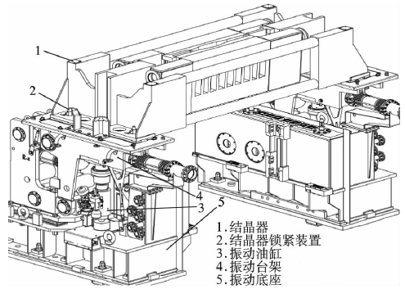
图1-4 一种常见的结晶器振动装置

工业生产中对结晶器振动的要求主要有如下几点：①振动的方式能有效地防止因坯壳的黏结而造成的拉漏事故；②振动参数有利于改善铸坯表面质量，形成表面光滑的铸坯；③振动机构能准确实现圆弧轨迹，不产生过大的加速度引起的冲击和摆动；④设备制造、安装和维护方便。
初凝胚壳质量的高低直接取决于振动装置的稳定性和振动波形，为了提高初凝胚壳的质量，减少漏钢和拉破事件的发生，降低生产的成本，提高生产效率，众多的钢铁厂家以及研究机构对振动装置开展了广泛的研究，众多具有代表性的论文也随之发表，结晶器振动装置也在一次次的改进中得到了更好的提高和发展。

1.5.2连铸工艺对结晶器的要求及其类型特点
结晶器是连铸设备中最关键的部件，是连铸机的心脏。连铸工艺对结晶器有以下要求：
(1)有良好的导热性能，能迅速形成足够厚度的初生坯壳；
(2)有良好的结构刚性和结构工艺性，易于制造、安装和调整；
(3)有较好的耐磨性和较高的寿命；
(4)重量要轻，造价要低。
按结晶器的结构形式，一般分为以下几种类型。
(1)整体式和管式结晶器
整体式结晶器刚性大，不易变形，寿命较长，但制造成本高，维护困难。管式结晶器由弧形铜管、钢质外套和足辊组成。铜管和钢质外套之间形成约7mm的冷却水缝，冷却水以0.39～0.59MPa的工作压力从给水管进入下水室，以6～8m/s的速度流经水缝，进入上水室，从排水管排出。
为减少铸坯脱方，在结晶器下部安装有足辊，与结晶器一起按同一轨迹振动。
(2)组合式结晶器
分为调宽和不调宽两种。组合式结晶器由4块壁板组成，每块壁板由一块铜板和一块钢板用螺栓联结而成。在宽面和窄面壁板的结合处垫3～5mm厚带45。倾角的紫铜片，防止铸坯角裂。
(3)在线调宽结晶器
结晶器在线调宽是连铸板坯热送和连轧的前提之一。在线调宽有两种方法：L式宽度调整方法；Y式宽度调整方法。
(4)多级结晶器
主要是为提高拉速开发的一个技术。

1.5.3高效连铸机结晶器的设计原则
(1)保证高效率的热传导功能，即冷却强度大，冷却效率高，
使铸坯在结晶器内结壳达到足够的厚度；
(2)结晶器的热流强度均匀。热流强度均匀，不易产生组织应力，使生成的铸坯坯壳均匀；
(3)拉坯阻力小；
(4)结晶器，特别是铜管寿命长。
目前方坯结晶器主要采用抛物线铜管、精制铜水套技术。结晶器铜管的内腔形状应尽可能与坯壳的凝固特性曲线相吻合，水套应保证足够的尺寸精度，以保证水缝的均匀性。高效连铸机结晶器一般都配有电磁搅拌和液面检测装置。

1.5.4结晶器振动装置的选择原则
在工业生产中，为了综合各方面的因素，结晶器振动装置的选择原则通常有如下几点:
(1)振动装置的选择要与铸机整体装备水平、技术性能相适应，否则振动装置即便有很高的技术性能和装备水平也难以发挥其作用。
(2)根据生产的断面、钢种来选择正弦、非正弦振动方式。一般来说，非正弦振动对任何断面和钢种的表面质量、拉坯速度等都是有利的。但是对于敞开浇铸、油润滑的铸机，非正弦振动的优越性（增加保护渣消耗量，增加液体渣膜厚度减小摩擦力及减小正滑动期间结晶器与铸坯之问的相对速度差等）发挥不出来。这时选择非正弦振动的意义不大。但若采用浸入式水口、保护渣浇铸，对铸坯表面质量及皮下质量要求较高或拉坯速度较高时，选用非正弦振动是必要的。
(3)非正弦振动发生装置可分为液压非正弦和机械非正弦，至于选择哪一种驱动方式，要统筹考虑。同时还要看到，非正弦振动的优越性主要来自非正弦振动所具有的最佳振动模型（振动规律本身），非正弦振动装置的选择最终应根据建设投资、运行维护成本及所能带来的效益权衡而定。
(4)振动装置应具有较高的刚度、较小的质量、尽可能高的固有频率，这样可以使发生共振的外激励谐波分量的阶次提高，从而可以改善振动装置的动力学特性，提高振动的平稳性。

1.6本课题的主要研究内容
本课题的主要研究内容是对板坯连铸机结晶器振动装置的设计，其中包括有振动机构，偏心轴机构，连杆机构等的设计。主要是在现有结构功能的基础之上，进行参数优化和提升，以提高机构稳定性和生产能力。该装置采用偏心轮的偏心位移而产生振动，所以，对于偏心大小的计算就十分重要。另外，对连铸机的一些设备，诸如减速器，电机，结晶器及其振动装置等等都进行了合理的参数计算和选型，并列出了主要的性能参数，对于重要部件例如轴等，进行了详细的受力分析和校核。
本机构已知的技术参数如下：

